單元11、12 東西方天文學家
東方天文學家
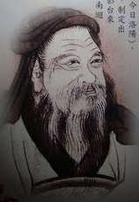 | 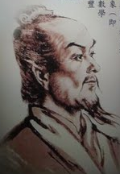 | 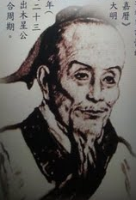 | 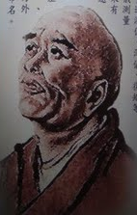 | 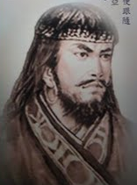
周公。西周，公元前1122~前1166年 | 張衡。東漢，西元78~139年 | 祖沖之。南北朝，西元429~500年 | 一行和尚。唐代，西元683~727年 | 耶律楚材。元代，西元1189~1243年
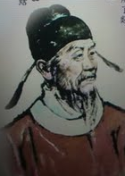 | 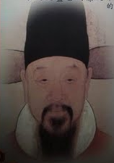 | 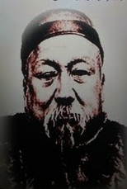 | 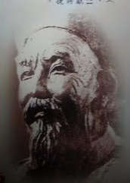 | 
郭守敬。元代，西元1231~1316年 | 徐光啟。明末，西元1562~1633年 | 王錫闌。明末清初，西元1628~1682年 | 明安圖。清代，西元1692~1765年 | 王真儀。清代，西元1768~1797年

西方天文學家
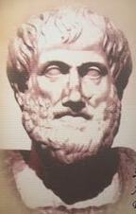 | 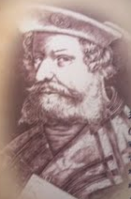 | 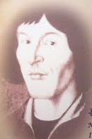 | 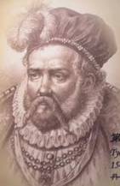 | 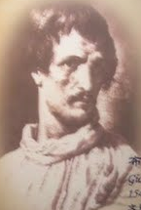
亞里士多德。西元前384~前322年 | 托勒密。西元90~168年 | 哥白尼。西元1473~1543年 | 第谷。西元1546~1601年 | 布魯諾。西元1548~1600年
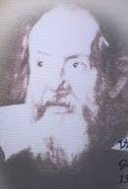 | 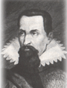 | 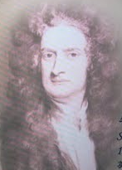 | 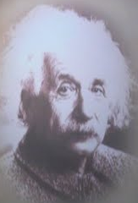 | 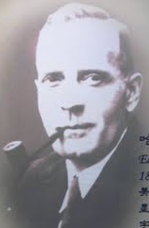
伽利略。西元1564~1642年 | 克卜勒。西元1571~1630年 | 牛頓。西元1643~1727年 | 愛因斯坦。西元1879~1955年 | 哈伯。西元1889~1953年
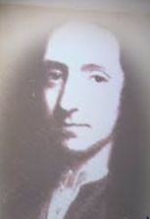
哈雷。西元1656~1742年

西方天文學家 |  | 東方天文學家
 | 亞里士多德 Aristotélēs 西元前384年~前322年  古希臘哲學家。  亞里斯多德在物理上，提出了「各物體只有在一個不斷作用著的推動者直接接觸下，才能夠保持運動。」的概念，雖然被牛頓所推翻，但他所建立的理論性基礎，卻啟發了後世科學家對天文與物理的探討與研究。 | 1 | 周公 西周，公元前1122~前1166年  政治家、天文學家。  西周時期，周公在營建東都洛陽時，在中嶽壘土圭、立木表，來測量日影，制定出24節氣與曆法。其後更創建了測影台來觀察日影，將日影最長日(即太陽直射南迴歸線，北半球白天最短之日)，定為冬至；日影最短日(太陽直射北迴歸線，北半球的白天最長日)定為夏至。最長日的循環周期(地球繞太陽一周)，定為回歸年。
 | 托勒密 Claudius Ptolemaeus 西元90~168年  古希臘時期的埃及天文學家、地理學家和光學家。  西元1到19世紀，影響歐洲及伊斯蘭地區的天文學百科全書《天文學大成》，就是由托勒密所撰寫。13卷中的重要天文理論，包括了托勒密地心體系理論、日月食的計算方法、一年的持續時間、光學、太陽視徑、大氣折射等理論，同時編製了星表，說明旋進、折射引起的修正。除此外，尚撰寫了改進占星術中繪製星圖的《四書》。 | 2 | 張衡 東漢，西元78~139年  科學家、天文學家、文學家、政治家和畫家。  西元117年，張衡改良渾象，設計製造出可利用水利推動自動運轉的大型天文儀器水運混象（即渾天儀）。透過這些天文儀器的觀察與數學計算，張橫撰寫了《靈憲》一書，其中豐富的內容，正確解釋了月蝕成因、算出了日與月的視直徑，並記錄了在洛陽觀察到的恆星2500顆。還測出了地球繞太陽一年所需的時間是365 .25天，提出多項天文學的精闢見解。
 | 哥白尼 Nicolaus Copernicus 西元1473~1543年  波蘭天文學家。  哥白尼在24歲的時候，進入了文藝復興時期最重要的學術研究中心─波隆納大學，研讀天文學及數學，啟發了他的「日心說」論點，但其後卻因任職主教的舅舅影響，而學醫、擔任神職人員。西元1512到1529年間，哥白尼在教堂的碉樓裡，研究並撰寫了一篇關於天體運動假說的論文〈淺說〉，推翻了托勒密的地心體系，是第一位提出日心說的歐洲天文學家。西元1530年，他完成重要著作《天體運行論》，6卷內容論及地月關係、日心論、地日與宇宙距離的遙遠關係、地球自轉與公轉效應，及行星順行與逆行的現象。這些論述，被視為現代天文學的起點。 | 3 | 祖冲之 南北朝，西元429年~500年  數學家、天文學家。  宋代大明6年(西元462年)，祖沖之透過精密謹慎的多年觀測和推算，發現傳統使用的《元嘉曆》，有許多誤差，即著手編製新的曆法《大明曆》，首次區分了回歸年和恆星年，將歲差引進曆法，並制定一個回歸年為365.24天，同時採用391年置144閏的新閏周，讓曆法更為精準。也因此，祖沖之利用大明曆精準地預估了元嘉13年(西元436年)到大明3年(公元459年）的23年間，所發生的4次月食時間。並計算出木星公轉周期為11.858年，及水星和木星的會合周期。
 | 第谷 Tycho Brahe 西元1546~1601年  丹麥貴族，天文學家兼占星術士和煉金術士。  西元1572年11月，第谷觀測到仙后座的超新星爆炸，開啟了他對行星運動的研究，在西元1573年，出版了《新星》(De Stella Nova)，提出行星和彗星繞著太陽運轉，太陽、月亮和星星再繞著不動的地球運轉之「第谷行星體系」。該理論雖在其後被證明是錯誤的，但第谷是第一個精確計算行星位置的人，其長年的觀測結果，更傳承給他最得力的助理─克卜勒，開啟並奠定近代天文學的重要基礎。 | 4 | 一行和尚 唐代，西元683~727年  俗名張遂，唐代開元5年(西元717年)受唐玄宗之令，主持修編新曆法《大衍曆》。同年，又與梁令瓚製造黃道游儀、渾儀、復矩等天文測量儀器。他利用新製成的黃道游儀測量恆星的赤道坐標，發現和漢代的測量結果有很大的變動，此恆星運動觀察與論點，遠比英國天文學家哈雷在西元1712年提出的恆星自行觀點，幾乎早了一千年。  開元12年(西元724年)，一行何尚主持大規模的全國性天文測量，推翻了「千里差一寸」的傳統論點。其著作有《大衍曆》、《大日經疏》及《華嚴海印懺儀》等，另外，為紀念一行和尚，小行星1972以其為命名。
 | 布魯諾 Giordano Bruno 西元1548~1600年  文藝復興時期的義大利思想家和哲學家。  24時被任命為神父的布魯諾，在西元1583年至1585年間，撰寫了《Ash Wednesday Supper》、《On the Infinite Universe and Worlds》、對話錄《On the Cause, Principle, and Unity》和《The Heroic Furori》，提出宇宙無限的論點，挑戰了當時教會奉為真理的托勒密地心體系。因此違抗教廷，被迫終生逃亡，最後被監禁8年、判處火刑。 | 5 | 耶律楚材 元代，西元1189年~1243年  政治家、天文學家。  耶律楚材為金宰相耶律履的兒子，從小便跟隨成吉思汗西征，學習天文曆法，並與中亞各族進行科學交流。元太祖15年(西元1220年)，他在尋斯干城發現當地月食時刻和食分，和金人重修的《大明歷》之推算不同，發現地理經度與天象差異的問題，便撰寫《麻答巴曆》，修正地理經度的曆法誤差。
 | 伽利略 Galileo Galilei 西元1564~1642年  義大利物理學家和天文學家，近代實驗科學的奠基者、科學革命的先驅。  伽利略26歲擔任比薩大學數學教授時，在高塔上做了著名的「自由落體定律」實驗，以理論分析與實驗，推翻了亞里士多德的力學體系、建立了近代力學與拋射體的飛行軌跡理論，撼動當時的科學界及教廷。西元1609年，他研製了世界上第一架33倍數的望遠鏡，並以此觀測天體，發現了前所未有的新視界。隔年，出版《星際使者》，發表天體觀察成果，並提出支持哥白尼「日心說」的論點。  其後，西元1632年出版了重要著作《關於兩種世界體系之間的對話》，提出物體的各種運動與動力學相關之論述，進一步的大力論證支持了日心說，也因此更遭受到教廷的威脅與迫害，至死含冤。1741年伽利略被正式平反，教宗本篤十四世授權出版他的所有科學著作。1992年10月31日，教宗若望‧保祿二世對伽利略事件的處理方式公開表示遺憾。此外，為了紀念伽利略的功績，科學家也將木衛一、木衛二、木衛三和木衛四稱為伽利略衛星。 | 6 | 郭守敬 元代，西元1231~1316年  天文學家、數學家和水利學家。  郭守敬在西元1276年擔任都水監，修訂新曆法，經4年的時間，制訂出《授時曆》。授時曆採用了類似現在球面三角演算法的「弧矢割圓術」及三次差內插法，計算出黃道和赤道的坐標換算、太陽、月亮和行星原形位置，他同時設計製作了多種天像觀測儀器，包括簡儀和高表，來測定冬至點、近地點以及黃道和白道交點位置，編制了月亮運動表，確定了一個月為29.530593日，一年為365.2425日，以實際觀測的結果，正式廢除以前曆法積累的時差。
 | 克卜勒 Johannes Kepler 西元1571~1630年  德國天文學家、數學家。  西元1609至1618年，發表了重要的「克卜勒定律」行星三大定律，說明行星圍繞太陽轉的理論，促成了數十年後萬有引力定律的發現。他同時發現了大氣折射的近似定律與人類視覺的光學投射。畢生重要的天文著作，為西元1627年撰寫之《魯道夫星行表》，是當時最精準的通行星行表、西元1596年出版的《宇宙的奧秘》、西元1618至1621年的《哥白尼天文學概要》。 | 7 | 徐光啟 明代末年，西元1562~1633年  科學家、農學家、政治家  徐光啟為上海人，因地利之便，與當來華的外籍人士交流甚多。萬曆34年（西元1606年），他與利瑪竇合作翻譯《幾何原本》，次年又根據利瑪竇口述翻譯了《測量法義》一書，奠定了良好的天文數學基礎。萬曆38年（西元1610年），因欽天監推算日食不準，他與傳教士合作研究天文儀器，撰寫了《簡平儀說》、《平渾圖說》、《日晷圖說》和《夜晷圖說》，為東西方天文及數學交流貢獻良多。
 | 牛頓 Sir Isaac Newton 西元1643~1727年  英格蘭物理學家、數學家、天文學家、自然哲學家和鍊金術士。  西元1687年發表論文《自然哲學的數學原理》，提出萬有引力和三大運動定律，奠定了17-20是季的物理科學觀點，並證明克卜勒行星運動定律，發表地面物體與天體的運動都遵循著相同的自然定律，為太陽中心說提供了強有力的論證，並推動科學革命。  在力學上，牛頓闡明了動量和角動量守恆的原理；在光學上，他發明了反射式望遠鏡，並自三稜鏡白光發散的光譜觀察，發展色光理論。同時提出冷卻定律、及研究了音速。 | 8 | 王錫闡 明末清初，西元1628~1682年  因熱愛天文而放棄科舉、日夜觀察天象的王錫闡，畢生致力於天文與數學的研究。他獨立發明了金星與水星的凌日計算，又提出精確計算日月食的測定方法，同時將中西方曆法相互比較，撰寫了《曉庵新法》、《歷說》和《五星行度解》等著作，為中國近代天文學和數學的發展，貢獻良多。
 | 愛因斯坦 Albert Einstein 西元1879~1955年  出生於德國南部的烏爾姆市，為理論物理學家，相對論的創立者。  西元1905年，愛因斯坦發表了四篇跨時代的論文，分別為：《關於光的產生和轉化的一個啟發性觀點》、《根據分子運動論研究靜止液體中懸浮微粒的運動》、《論運動物體的電動力學》、《物體慣性與其所含能量有關嗎？》，隨後導出了E = mc²的公式。因此這一年被稱為「愛因斯坦 奇蹟年」，100年後的2005年也因此被定為「2005 世界物理年」。  西元1915年，發表「廣義相對論」，提出太陽重力場所造成的光線彎曲論點及重力波。西元1917年所發表的《論輻射的量子性》，提出了受激輻射理論，成為雷射的理論基礎。西元1921年因在光電效應方面的研究，被授予諾貝爾物理學獎。西元1939年，獲悉鈾核分裂及其鏈式反應的發現，建議美國總統羅斯福研製原子彈，但也因原子彈之戰爭濫用而致力反核戰。 | 9 | 明安圖 清代，西元1692年~1765年  天文學家、數學家  明安圖自年少時，便被選入欽天監（國家天文台）為官學生，學習天文、曆法和數學。康熙60年（西元1721年），任職為欽天監，其後終生奉獻於觀天、曆法估算及地理測量。並將30年研究心得撰寫成《割圜密率捷法》，為研究三角函數的重要書籍。
 | 哈柏 Edwin Powell Hubble 西元1889~1953年  美國天文學家，星系天文學的創始人和宇宙觀測學的開拓者。  終身奉獻於天文台工作的哈柏，透過長期的望遠鏡觀察，發現了系外星系紅移與距離的關係，建立了哈柏定律，為宇宙大爆炸理論提供了有力的支持，還曾發現小行星1373。為了紀念哈柏，小行星2069、月球上的哈柏環形山以及哈柏太空望遠鏡，皆是以他的名字來命名。 | 10 | 王真儀 清代，西元1768~1797年  年僅29歲便辭世的女天文學家王真儀，相傳有64卷著作，但皆失傳。她除了精通天文外，也深諳地理、數學、醫學、詩文繪畫與氣象。
哈雷 Halley Edmund 西元1656 – 1742
出生於英國的倫敦，為第一位嘗試計算彗星軌跡的科學家。
1705年出版《彗星天文學概論》("Astronomiae Cometicae Synopsis")，推算出彗星是循橢圓形軌道環繞太陽運行。因此1758年回歸地球的彗星，被命名為哈雷彗星。
資料來源：中正紀念堂--仰觀蒼穹400年<2009科學季文本整合_090716_C.doc>

